Temat: Rozwój dużych miast a zmiany w strefach podmiejskich
Podręcznik str. 178-180
Proszę zapisać notatkę:
Rozwój miasta: więcej miejsc pracy, wyższe płace

wzrost zamożności i oczekiwań mieszkańców

poszukiwanie bardziej komfortowych, spokojnych i czystych miejsc do zamieszkania

przeprowadzka do strefy podmiejskiej
rosnący udział osób bardziej zamożnych, lepiej budowa większej liczby domów i dróg
wykształconych i młodych lub w średnim wieku kosztem terenów rolniczych

w strefie podmiejskiej:

zmiana zagospodarowania terenu (tworzenie terenów handlowych, zielonych, komunikacyjnych).

Proszę na podstawie informacji zawartych w podręczniku (str. 178-180) uzupełnić ćwicz.2 i 3 str. 108 i przesłać je na mój adres mailowy

Temat: Migracje a zaludnienie i struktura wieku na obszarach wiejskich
Podręcznik str. 181-183
Zapisz w zeszycie temat lekcji: Migracjea zaludnienie i struktura wieku na obszarach wiejskich. Z pewnością potrafisz wymienić główne przyczyny migracji. Powinieneś także pamiętać , czym jest saldo migracji. Spójrz na mapy (str. 181) przedstawiające współczynnik salda migracji (saldo migracji na 1000 mieszkańców) w dwóch województwach. Czy zauważasz podobieństwo jeśli chodzi o miejsca występowania najwyższego współczynnika salda migracji w tych województwach? Są to obszary położone wokół największych miast. Osiedlają się tam osoby pochodzące z tych miast. Na terenie obu województw są też obszary, które znacząco się wyludniają. Emigracja z tych terenów ma charakter ekonomiczny i edukacyjny. Zastanów się jaki związek mają te procesy ze zmianą struktury wieku. Na których obszarach społeczeństwo będzie się starzeć, a na których ulegać odmłodzeniu? ( w razie potrzeby spójrz do podręcznika str. 182)Przyjrzyj się jeszcze mapom (str. 183) jak mocno różni się odsetek ludności w wieku poprodukcyjnym w woj. podlaskim i w naszym województwie. W związku z tym, że na tereny wiejskie położone w pobliżu dużych miast migrują mieszkańcy tych miast, to skutkiem tego jest ich wyludnianie. Dotyczy to również naszego miasta. Na zamieszczonej rycinie możesz prześledzić prognozy liczby ludności Szczecina. Zwróć uwagę na czerwone „ludziki”. Są to osoby najmłodsze (wiek przedprodukcyjny). Zatem poza zmniejszaniem się liczby ludności będziemy mieć także do czynienia z dość szybkim starzeniem się społeczeństwa. Na kolejnej rycinie, mimo że są to prognozy sprzed ośmiu lat, widać które polskie miasta będą się najbardziej wyludniać.
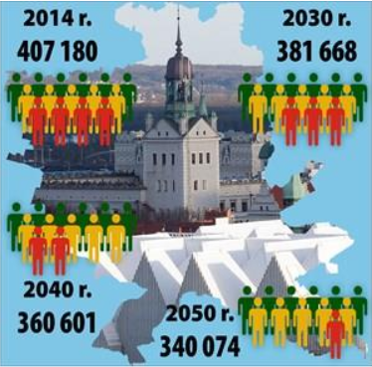
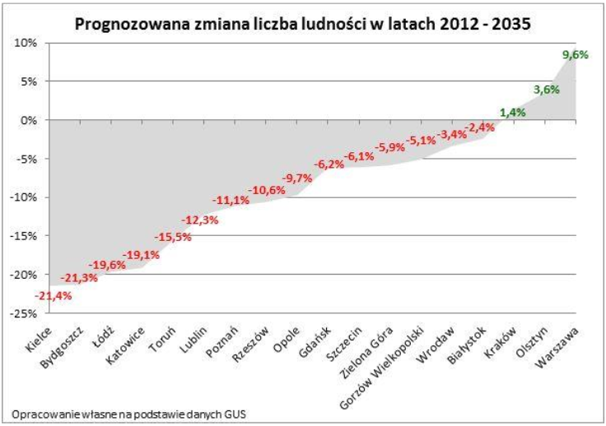
Zadanie domowe
1. Oceń prawdziwość poniższych informacji zaznaczając przy każdym zdaniu P lub F.A.
A. Obszary wiejskie położone w znacznej odległości od dużych miast wyludniają się.
B. Na obszarach wiejskich położonych w pobliżu dużych miast i dobrze z nimi skomunikowanych liczba ludności się zwiększyła.
C. Saldo migracji na obszarach wiejskich położonych daleko od większych miast jest zazwyczaj dodatnie.
D. Saldo migracji na obszarach wiejskich położonych w pobliżu dużych miast jest zwykle dodatnie

